

BOLETÍN
ESTADÍSTICO
TRIMESTRAL

.
Elaboración: Dirección de Planificación y Desarrollo.

Octubre - Diciembre 2024

Santo Domingo, D.N.
Enero 2025

INSTITUTO DE ESTABILIZACIÓN DE PRECIOS (INESPRE)

- Servicios Generales
Gráfico 1. República Dominicana: Cantidad de actividades
realizadas por mes, según tipos de canales, cuarto trimestre del 2024.

Fuente: Elaboración propia con datos de la Dirección de Gestión de Programas.

Tabla 1. República Dominicana: Cantidad de actividades
realizadas por mes, según tipo de canal, cuarto trimestre del 2024.

Tipos de Canales | Octubre | Noviembre | Diciembre | Total
Total | 495 | 358 | 208 | 1,061
Bodegas Móviles | 86 | 4 | 12 | 102
Mercados de Productores | 409 | 353 | 191 | 953
Ferias Agropecuarias | 0 | 1 | 5 | 6
Fuente: Elaboración propia con datos de la Dirección de Gestión de Programas.

- Ciudadanos Beneficiados por tipo de canal
Gráfico 2. República Dominicana: Cantidad de ciudadanos
beneficiados por mes, según tipos de canales, cuarto trimestre del 2024.

Fuente: Elaboración propia con datos de la Dirección de Gestión de Programas.

Tabla 2. República Dominicana: Cantidad de ciudadanos
Beneficiados por mes, según tipo de canal, cuarto trimestre del 2024.

Tipos de Canales | Octubre | Noviembre | Diciembre | Total
Total | 602,700 | 530,600 | 446,600 | 1,579,900
Bodegas Móviles | 30,100 | 1,400 | 4,200 | 35,700
Mercados de Productores | 572,600 | 494,200 | 267,400 | 1,334,200
Ferias Agropecuarias | 0 | 35,000 | 175,000 | 210,000

Fuente: Elaboración propia con datos de la Dirección de Gestión de Programas.

- Bodegas Móviles por provincias
Tabla 3. República Dominicana: Cantidad de Bodegas Móviles realizadas por mes, según provincia, cuarto trimestre del 2024.
Provincia | Región | Octubre | Noviembre | Diciembre | Total
TOTAL |  | 86 | 4 | 12 | 102
Distrito Nacional | Gran Santo Domingo | 25 | 0 | 3 | 28
Santo Domingo | Gran Santo Domingo | 29 | 0 | 2 | 31
Monseñor Nouel | Región Norte | 0 | 0 | 0 | 0
La Vega | Región Norte | 0 | 0 | 0 | 0
Santiago | Región Norte | 22 | 0 | 0 | 22
Espaillat | Región Norte | 0 | 0 | 0 | 0
Duarte | Región Norte | 0 | 0 | 0 | 0
María Trinidad Sánchez | Región Norte | 0 | 0 | 0 | 0
Samaná | Región Norte | 1 | 0 | 0 | 1
Hermanas Mirabal | Región Norte | 0 | 0 | 0 | 0
Sánchez Ramírez | Región Norte | 0 | 0 | 0 | 0
Puerto Plata | Región Norte | 0 | 1 | 4 | 5
Santiago Rodríguez | Región Norte | 0 | 2 | 0 | 2
Valverde | Región Norte | 5 | 0 | 0 | 5
Montecristi | Región Norte | 0 | 1 | 0 | 1
Dajabón | Región Norte | 0 | 0 | 0 | 0
San Cristóbal | Región Sur | 1 | 0 | 1 | 2
Peravia | Región Sur | 0 | 0 | 0 | 0
Azua | Región Sur | 0 | 0 | 0 | 0
San José de Ocoa | Región Sur | 0 | 0 | 0 | 0
Barahona | Región Sur | 0 | 0 | 0 | 0
Bahoruco | Región Sur | 0 | 0 | 0 | 0
Independencia | Región Sur | 0 | 0 | 0 | 0
Pedernales | Región Sur | 0 | 0 | 0 | 0
San Juan | Región Sur | 1 | 0 | 2 | 3
Elías Piña | Región Sur | 0 | 0 | 0 | 0
La Romana | Región Este | 1 | 0 | 0 | 1
San Pedro de Macorís | Región Este | 1 | 0 | 0 | 1
El Seibo | Región Este | 0 | 0 | 0 | 0
La Altagracia | Región Este | 0 | 0 | 0 | 0
Monte Plata | Región Este | 0 | 0 | 0 | 0
Hato Mayor | Región Este | 0 | 0 | 0 | 0

Fuente: Elaboración propia con datos de la Dirección de Gestión de Programas.

- Mercados de Productores por provincias
Tabla 4. República Dominicana: Cantidad de Mercados de Productores realizados por mes, según provincia, cuarto trimestre del 2024.
Provincia | Región | Octubre | Noviembre | Diciembre | Total
TOTAL |  | 409 | 353 | 191 | 953
Distrito Nacional | Gran Santo Domingo | 0 | 0 | 0 | 0
Santo Domingo | Gran Santo Domingo | 71 | 59 | 38 | 168
Monseñor Nouel | Región Norte | 9 | 7 | 3 | 19
La Vega | Región Norte | 21 | 19 | 10 | 50
Santiago | Región Norte | 21 | 20 | 10 | 51
Espaillat | Región Norte | 4 | 5 | 3 | 12
Duarte | Región Norte | 13 | 12 | 6 | 31
María Trinidad Sánchez | Región Norte | 8 | 8 | 3 | 19
Samaná | Región Norte | 4 | 5 | 3 | 12
Hermanas Mirabal | Región Norte | 9 | 7 | 3 | 19
Sánchez Ramírez | Región Norte | 18 | 14 | 7 | 39
Puerto Plata | Región Norte | 9 | 7 | 3 | 19
Santiago Rodríguez | Región Norte | 4 | 2 | 0 | 6
Valverde | Región Norte | 4 | 5 | 3 | 12
Montecristi | Región Norte | 4 | 5 | 3 | 12
Dajabón | Región Norte | 4 | 5 | 3 | 12
San Cristóbal | Región Sur | 31 | 26 | 11 | 68
Peravia | Región Sur | 13 | 8 | 6 | 27
Azua | Región Sur | 13 | 8 | 6 | 27
San José de Ocoa | Región Sur | 9 | 7 | 3 | 19
Barahona | Región Sur | 9 | 7 | 3 | 19
Bahoruco | Región Sur | 4 | 5 | 3 | 12
Independencia | Región Sur | 4 | 5 | 3 | 12
Pedernales | Región Sur | 4 | 5 | 3 | 12
San Juan | Región Sur | 22 | 19 | 11 | 52
Elías Piña | Región Sur | 4 | 5 | 3 | 12
La Romana | Región Este | 18 | 14 | 6 | 38
San Pedro de Macorís | Región Este | 18 | 14 | 7 | 39
El Seibo | Región Este | 17 | 17 | 10 | 44
La Altagracia | Región Este | 18 | 14 | 6 | 38
Monte Plata | Región Este | 9 | 7 | 6 | 22
Hato Mayor | Región Este | 13 | 12 | 6 | 31

Fuente: Elaboración propia con datos de la Dirección de Gestión de Programas.

- Ferias Agropecuarias por provincias
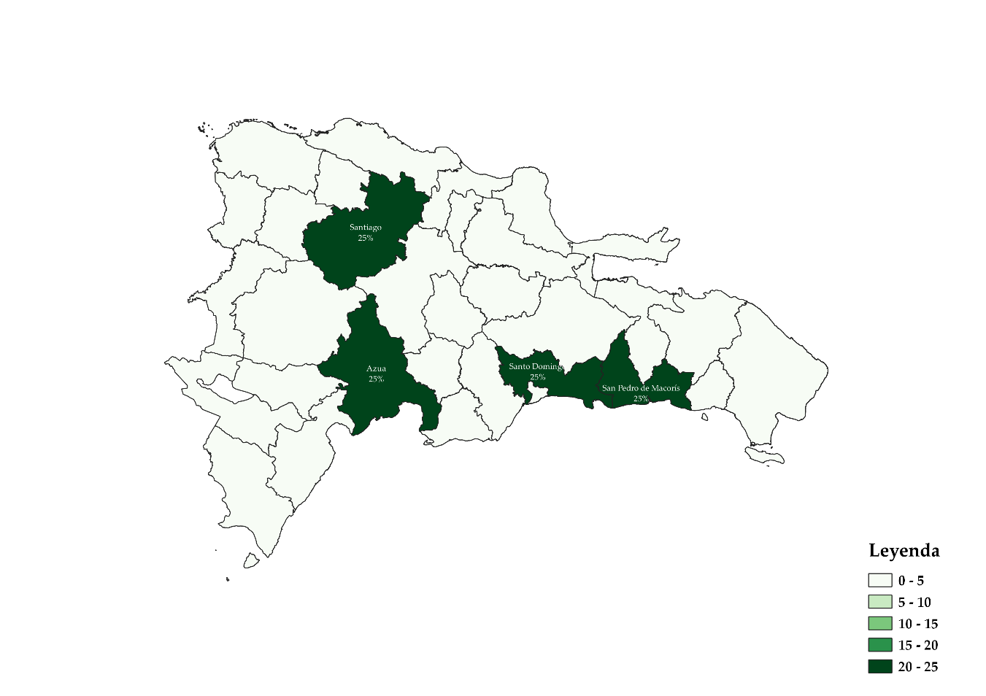
Tabla 5. República Dominicana: Cantidad de Ferias Agropecuarias realizadas por mes, según provincia, cuarto trimestre del 2024.
Provincia | Región | Octubre | Noviembre | Diciembre | Total
TOTAL |  | 0 | 1 | 5 | 6
Distrito Nacional | Gran Santo Domingo | 0 | 0 | 0 | 0
Santo Domingo | Gran Santo Domingo | 0 | 0 | 3 | 3
Monseñor Nouel | Región Norte | 0 | 0 | 0 | 0
La Vega | Región Norte | 0 | 0 | 0 | 0
Santiago | Región Norte | 0 | 0 | 1 | 1
Espaillat | Región Norte | 0 | 0 | 0 | 0
Duarte | Región Norte | 0 | 0 | 0 | 0
María Trinidad Sánchez | Región Norte | 0 | 0 | 0 | 0
Samaná | Región Norte | 0 | 0 | 0 | 0
Hermanas Mirabal | Región Norte | 0 | 0 | 0 | 0
Sánchez Ramírez | Región Norte | 0 | 0 | 0 | 0
Puerto Plata | Región Norte | 0 | 0 | 0 | 0
Santiago Rodríguez | Región Norte | 0 | 0 | 0 | 0
Valverde | Región Norte | 0 | 0 | 0 | 0
Montecristi | Región Norte | 0 | 0 | 0 | 0
Dajabón | Región Norte | 0 | 0 | 0 | 0
San Cristóbal | Región Sur | 0 | 0 | 1 | 1
Peravia | Región Sur | 0 | 0 | 0 | 0
Azua | Región Sur | 0 | 1 | 0 | 1
San José de Ocoa | Región Sur | 0 | 0 | 0 | 0
Barahona | Región Sur | 0 | 0 | 0 | 0
Bahoruco | Región Sur | 0 | 0 | 0 | 0
Independencia | Región Sur | 0 | 0 | 0 | 0
Pedernales | Región Sur | 0 | 0 | 0 | 0
San Juan | Región Sur | 0 | 0 | 0 | 0
Elías Piña | Región Sur | 0 | 0 | 0 | 0
La Romana | Región Este | 0 | 0 | 0 | 0
San Pedro de Macorís | Región Este | 0 | 0 | 0 | 0
El Seibo | Región Este | 0 | 0 | 0 | 0
La Altagracia | Región Este | 0 | 0 | 0 | 0
Monte Plata | Región Este | 0 | 0 | 0 | 0
Hato Mayor | Región Este | 0 | 0 | 0 | 0

Fuente: Elaboración propia con datos de la Dirección de Gestión de Programas.

- Productores Beneficiados

Gráfico 3. República Dominicana: Cantidad de productores
beneficiados de los canales de comercialización por mes, cuarto trimestre del 2024.

Fuente: Elaboración propia con datos de la Dirección de Comercialización.

Tabla 6. República Dominicana: Cantidad de productores
beneficiados de los canales de comercialización por mes, cuarto trimestre del 2024.

Descripción | Octubre | Noviembre | Diciembre | Total
Productores beneficiados | 245 | 245 | 296 | 786
Fuente: Elaboración propia con datos de la Dirección de Comercialización.

- Capacitaciones Impartidas a los Productores Agropecuarios
Tabla 7. República Dominicana: Talleres de
capacitación por mes, según tema, cuarto trimestre del 2024.
Talleres | Octubre | Noviembre | Diciembre | Total
Total | 2 | 1 | 1 | 4
Talleres de capacitación a Asociaciones y/o Cooperativas de Pequeños y Medianos Productores Agropecuarios en Estándares de Calidad e Inocuidad y Comercialización. | 1 | 1 | 0 | 2
Talleres de capacitación a Asociaciones y/o Cooperativas de Pequeños y Medianos Productores Agropecuarios en Manejo de Post Cosecha. | 1 | 0 | 1 | 2
Talleres de capacitación a Asociaciones y/o Cooperativas de Pequeños y Medianos Productores Agropecuarios en Buenas Prácticas de Manipulación de Productos Agrícolas y Cárnicos. | 0 | 0 | 0 | 0
Talleres exclusivos para encuentros regionales. | 0 | 0 | 0 | 0
Fuente: Elaboración propia con datos de la Dirección
Agropecuaria, Normas y Tecnología Alimentaria.

- Cantidad de productores beneficiados por capacitaciones en encuentros y talleres por mes año 2024
Tabla 8. República Dominicana: Productores
beneficiados por mes, según capacitación, cuarto trimestre del 2024.
Productores | Octubre | Noviembre | Diciembre | Total
Total | 70 | 18 | 29 | 117
Productores capacitados en Estándares de Calidad e Inocuidad y Comercialización. | 40 | 18 | 0 | 58
Productores capacitados en Manejo de Post Cosecha. | 30 | 0 | 29 | 59
Productores capacitados en Buenas Prácticas de Manipulación de Productos Agrícolas y Cárnicos. | 0 | 0 | 0 | 0
Productores que asistieron a los encuentros regionales | 0 | 0 | 0 | 0
Fuente: Elaboración propia con datos de la Dirección Agropecuaria, Normas y Tecnología Alimentaria.

